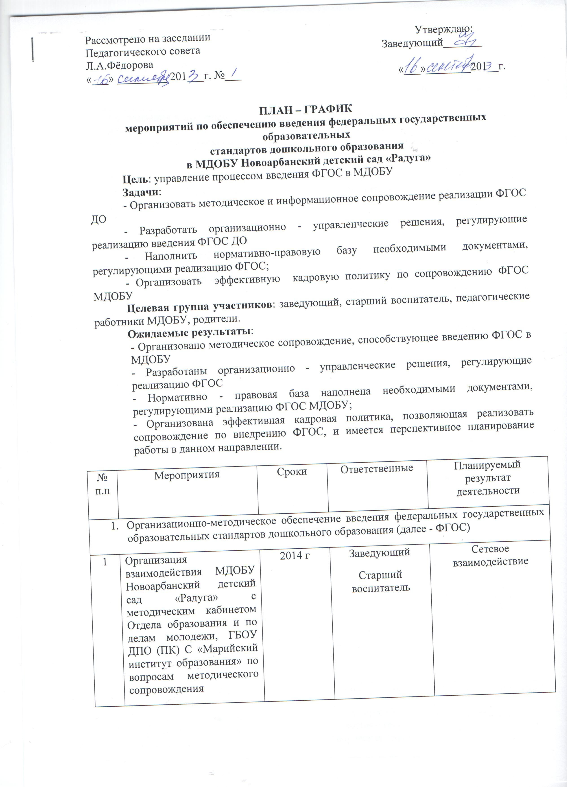

2 | Создание творческой группы  по внедрению ФГОС | декабрь  2013 г. |  | Заведующий  Старший воспитатель | Взаимодействие творческой группы с методистом Отдела образования  по внедрению ФГОС
3 | Организация и проведение семинара  по вопросам введения ФГОС | 2014 г. |  | Старший воспитатель | Информированность участников образовательного процесса
4 | Участие заведующего и педагогов МДОБУ в республиканских, всероссийских (дистанционных) совещаниях, вебинарах по вопросам введения ФГОС | по графику |  | Старший воспитатель | Информированность участников образовательного процесса
5 | Создание банка данных по повышению квалификации педагогов МДОБУ, прошедших повышение квалификации или профессиональную переподготовку по программам введения ФГОС. | январь-март 2014 г. |  | Старший воспитатель | Достоверность данных о доле педагогов прошедших в течение последних 3 лет повышение квалификации
6 | Организация мониторинга условий реализации ФГОС в МДОБУ | январь-июнь 2014 г. |  | Заведующий  Старший воспитатель | Доклад заведующего о соответствии требованиям к условиям реализации ФГОС
2. Нормативное обеспечение введения ФГОС
7 | Разработка и утверждение плана-графика по введению ФГОС |  | январь 2014 г. | Заведующий  Старший воспитатель |  | План-график мероприятий  по обеспечению введения  ФГОС
8 | Создание системы методической работы, обеспечивающей сопровождение введения ФГОС |  | 2014 г. | Заведующий  Старший воспитатель Творческая группа |  | План методической работы МДОБУ
9 | Проектирование основной образовательной программы МДОБУ Новоарбанский детский сад «Радуга» |  | 2014 г. | Заведующий  Старший воспитатель Творческая группа |  | Наличие проекта основной образовательной программы дошкольного образования
10 | Подготовка локальных актов, регламентирующих введение ФГОС ДО, доведение нормативных документов до сведения педагогов, родителей |  | январь-март  2014 г. | Заведующий  Старший воспитатель |  | Приведение нормативной базы МДОБУ в соответствие  с требованиями ФГОС ДО
- Кадровое обеспечение перехода на ФГОС ДО
11 | Корректировка плана-графика повышения квалификации педагогов в связи  с введением ФГОС ДО |  | до 1 марта 2014 г. | Старший воспитатель |  | План-график повышения квалификации педагогов
12 | Обеспечение поэтапного повышения квалификации педагогов и заведующего МДОБУ |  | 2014-2016 гг. | Старший воспитатель |  | Сертификаты, удостоверения  о повышении квалификации педагогических работников, реализация полученных знаний  в практической деятельности
- Информационное обеспечение перехода на ФГОС
13 | Создание разделов на узле детского сада образовательного портала РМЭ информации, посвященных введению ФГОС в МДОБУ |  | до  1 сентября 2014 г. | Старший воспитатель |  | Раздел на узле Новоарбанского детского сада на образовательном портале РМЭ
14 | Размещение материалов по вопросам введения ФГОС на официальном сайте МДОБУ |  | своевременно,  по мере  готовности | Старший воспитатель |  | Информация на официальном сайте
15 | Информирование родительской общественности о подготовке к введению ФГОС ДО на родительских собраниях |  | своевременно, по мере необходимости | Старший воспитатель |  | Протоколы родительских собраний
16 | Изучение общественного мнения о введении ФГОС ДО |  | по полугодиям | Старший воспитатель |  | Отчёт об обеспечении внешней оценки деятельности МДОБУ
17 | Обеспечение консультационной поддержки педагогам по вопросам введения ФГОС |  | постоянно | Старший воспитатель |  | Своевременное выявление затруднений, возникающих  при введении ФГОС,  и их разрешение
 | Обеспечение публичной отчетности МДОБУ о ходе  и результатах введения ФГОС |  | своевременно | Заведующий  Старший воспитатель |  | Публичный отчёт, размещение материалов в печати, на сайте МДОБУ
 | - Изучение журналов «Старший воспитатель образование», «Ребенок в детском саду», «Управление ДОУ» и др.  - Изучение информации на сайтах Министерства образования РФ и портале РМЭ |  | В течение года | Старший воспитатель  Педагоги |  | Составление методической копилки для педагогов в методическом кабинете.
5. Финансовое обеспечения реализации ФГОС ДО
 | Анализ:  - предметно-пространственной среды в соответствии ФГОС  - обеспеченность методической литературой. |  | Февраль, Сентябрь 2014 | Старший воспитатель |  | Аналитические справки
 | Приобретение методической литературы и методических  пособий, используемые в образовательном процессе МДОБУ в соответствии  с ФГОС ДО |  | В течение учебного года | Старший воспитатель |  | Договор на закупку методической литературы и методических пособий

